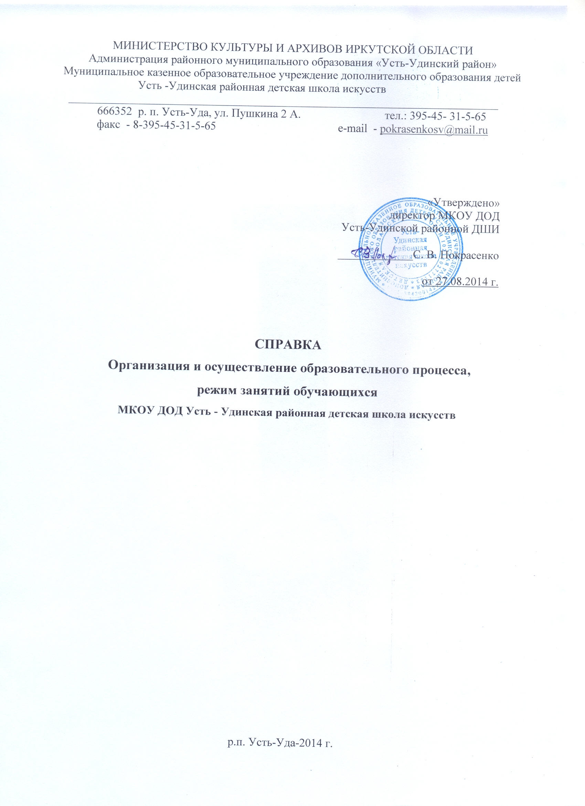
Организация и осуществление образовательного процесса,
режим занятий обучающихся

Организация и осуществление образовательного процесса, режим занятий обучающихся регулируется основными документами:

- Положением «Режим работы МКОУ ДОД Усть-Удинской районной ДШИ на 2014-2015 уч.г».

- и ОБРАЗОВАТЕЛЬНОЙ ПРОГРАММАОЙ МКОУ ДОД Усть - Удинская районная детская школа искусств на 2014-2015 уч.г.

Положение
Режим работы МКОУ ДОД Усть-Удинской районной ДШИ на 2014-2015 уч.г
1.ОБЩИЕ ПОЛОЖЕНИЯ
1.1. Положение о режиме занятий обучающихся (далее — Положение) разработано в соответствии с Конвенцией ООН о правах ребёнка, Декларацией прав ребенка, Конституцией РФ от 12.12.1993 г., Федеральным Законом «Об основных гарантиях прав ребёнка в Российской Федерации» от 24.07.1998г. № 124-ФЗ (с изменениями от 20.07.2000 г. № 103-ФЗ), Федеральным законом «Об образовании в Российской Федерации», Санитарно-эпидемиологическими правилами СанПиН 2.4.2.2821-10 «Гигиенические требования к условиям обучения в общеобразовательных учреждениях», Уставом школы.
1.2. Настоящее Положение устанавливает режим занятий обучающихся. Режим занятий обучающихся действует в течение учебного года. Временное изменение режима занятий возможно только на основании приказа.
1.3. Настоящее положение регламентирует функционирование школы в период организации образовательного процесса
2. ЦЕЛИ И ЗАДАЧИ
2.1. Упорядочение учебно-воспитательного процесса в соответствие с нормативно-правовыми документами;
2.2.Обеспечение конституционных прав обучающихся на образование и здоровьесбережение.
3. РЕЖИМ ЗАНЯТИЙ ОБУЧАЮЩИХСЯ
ВО ВРЕМЯ ОРГАНИЗАЦИИ ОБРАЗОВАТЕЛЬНОГО ПРОЦЕССА
3.1. Организация образовательного процесса регламентируется учебным планом, календарным графиком, расписанием учебных занятий, внеурочной деятельности.
3.2. Продолжительность учебного года: учебный год начинается 1 сентября. Продолжительность учебного года в 1 классе равна 32 недели, во 2-х – 9-х классах – 33 недели.
3.3.Регламентирование образовательного процесса: учебный год в 1-9 классах делится на четыре четверти.
Продолжительность каникул в течение учебного года составляет 30 календарных дней и регулируется ежегодно календарным графиком.
Для обучающихся 1 класса (по программам 8(9) лет) устанавливаются дополнительные каникулы в феврале месяце (7 календарных дней)
3.4. Регламентирование образовательного процесса на неделю: продолжительность учебной рабочей недели:
• 6-ти дневная рабочая неделя.
3.5. Регламентирование образовательного процесса на день:
3.5.1. Учебные занятия организуются в две смены.
3.5.2. Внеурочная деятельность, консультационные занятия организуется во время, свободное от учебных занятий.
3.5.3. Начало занятий:
1 смена с 8.00 до 13.00.
2 смена с 14.00 до 20.00
Расписание групповых и индивидуальных занятий утверждается директором школы.
3.5.4. Продолжительность урока: 40 минут
3.5.5. Продолжительность перемен между уроками установлена в соответствии с Санитарно-эпидемиологическими правилами СанПиН 2.4.2.2821-10 «Гигиенические требования к условиям обучения в общественных учреждениях», п.10.12 и составляет 10 мин.
3.5.6. Урок начинается строго по расписанию.
Дежурство педагогов на переменах осуществляется в соответствии с графиком дежурств, установленным приказом директора.
3.5.7. На уроках проводятся физкультурные минутки и гимнастика для глаз в соответствии с Санитарно-эпидемиологическими правилами СанПиН 2.4.2.2821-10 «Гигиенические требования к условиям обучения в общественных учреждениях», п.10.17, приложения № 4,5 (см. приложение № 1)
3.5.8. Организацию образовательного процесса осуществляют администрация и педагогические работники в соответствии с должностной инструкцией.
3.5.9. Преподавателям категорически запрещается впускать в класс посторонних лиц без предварительного разрешения директора школы, а в случае его отсутствия — дежурного администратора.
3.5.10. Педагогическим работникам категорически запрещается вести прием родителей во время учебных занятий.
3.5.11. Прием родителей (законных представителей) директором школы и заместителем директора осуществляется по четвергам с 15.00 до 18.00.
3.5.12. Запрещается отпускать учеников с уроков на различные мероприятия (репетиции, соревнования).
3.5.13. Запрещается удаление обучающихся из класса, моральное или физическое воздействие на обучающихся.
3.6.Регламентация воспитательного процесса в школе:
3.6.1. Организация воспитательного процесса регламентируется расписанием работы внеурочной деятельности (планы концертно-просветительской, конкурсной работы школы).
3.6.2. Проведение экскурсий, походов, выходов с детьми на внеклассные мероприятия за пределы школы разрешается только после издания соответствующего приказа директора школы.
3.6.3. Работа педагогов определяется расписанием, утвержденным директором школы.
3.6.4. Изменения в расписании уроков и занятий допускается по производственной необходимости (больничный лист, участие в семинарах и мероприятиях и др.) и в случаях объявления карантина, приостановления образовательного процесса в связи с понижением температуры наружного воздуха по приказу директора школы.
Учебная деятельность и время каникул устанавливается в соответствии с графиком образовательного процесса, утвержденным директором школы. (см. Приложение № 2)
При реализации образовательных программ устанавливаются следующие виды учебных занятий и численность обучающихся: групповые занятия - от 11 человек; мелкогрупповые занятия - от 4 до 10 человек (по ансамблевым дисциплинам - от 2-х человек), индивидуальные занятия.
При реализации учебного предмета «Хоровой класс» могут одновременно заниматься обучающиеся по другим образовательным программа в области музыкального искусства. Учебный предмет «Хоровой класс» организуется исходя из численности обучающихся по классам. В МКОУ ДОД Усть-Удинской районной ДШИ комплектуется 2 хоровых группы: хор из обучающихся младших классов (1-3); хор из обучающихся старших классов ( 4-8 классы).
Объём самостоятельной работы обучающихся в неделю по учебным предметам в среднем за весь период обучения определяется с учётом минимальных затрат на подготовку домашнего задания, параллельного освоения детьми программ начального и основного общего образования. По учебным предметам объём самостоятельной нагрузки обучающихся планируется следующим образом:
  - «Специальность» - 1-3 классы - по 2-3 часа в неделю; 4-6 классы - по 3-4 часа в неделю; 7-8 классы - по 4-5 часов в неделю;
  - «Ансамбль» - 1 час в неделю;
  - «Хоровой класс» - 0,5 часа в неделю;
  - «Сольфеджио» - 1 час в неделю;
  - «Слушание музыки» - 0,5 часа в неделю;
  - «Музыкальная литература (зарубежная, отечественная) - 1 час в неделю;
  - «Теория музыки» - 1 час в неделю.
Занятия в МКОУ ДОД Усть-Удинской районной ДШИ делятся на групповые, мелкогрупповые и индивидуальные. На инструментальном отделении школы ведутся групповые, мелкогрупповые и индивидуальные занятия. Занятия по специальному инструменту (фортепиано, баян, гармонь, домра, гитара) проводятся в форме индивидуальных занятий, занятия по предмету «Ансамбль (фортепиано, домра, гитара, баян, гармонь) могут проводиться как в форме индивидуальных занятий, так и в форме мелкогрупповых, учебные предметы «Сольфеджио», «Музыкальная литература», «Слушание музыки», «Теория музыки» проводятся в форме мелкогрупповых занятий, учебный предмет «Хор» проводится в форме группового занятия.
На художественном отделении школы все занятия мелкогрупповые.

В МКОУ ДОД Усть-Удинской районной ДШИ в целях контроля и учета результатов освоения обучающимися образовательной программы разработан утвержденный директором школы график промежуточной и итоговой аттестации. (См. приложение № 3).
При проведении промежуточной аттестации в учебном году устанавливается не более четырех экзаменов и шести зачетов.
Контрольные уроки и зачеты в рамках промежуточной аттестации проводятся в конце учебных четвертей в счет аудиторного времени, предусмотренного на учебный предмет. Экзамены проводятся за пределами аудиторных учебных занятий, т.е. по окончании проведения учебных занятий в учебном году, в рамках промежуточной (экзаменационной) аттестации.
К итоговой аттестации допускаются выпускники, завершившие обучение в рамках основной образовательной программы (курса обучения). Полностью выполнившие учебные планы и успешно прошедшие промежуточную аттестацию (имеющие зачетные оценки по всем дисциплинам учебного цикла).
По результатам итоговой аттестации выпускникам выдается свидетельство об окончании школы.
Выпускникам, не прошедшим аттестационных испытаний в полном объеме и в установленные сроки по уважительным причинам, школой искусств может быть назначен другой срок их проведения или их аттестация может быть отложена до следующего периода аттестационной комиссии.

Приложение 1

График образовательного процесса МКОУ ДОД Усть-Удинской районной ДШИ

на 2014-2015 учебный год

УТВЕРЖДАЮ
Директор МКОУ ДОД Усть-Удинской районной ДШИ |  | Срок обучения – 8 лет
____________________/С. В. Покрасенко/
«_27_» 08. 2014 года |  | Дополнительные предпрофессиональные общеобразовательные программы  в области музыкального и художественного искусств.
1. График учебного процесса |  |  |  |  |  |  |  |  |  |  |  |  |  |  |  |  |  |  |  |  |  |  |  |  |  |  |  |  |  |  |  |  |  |  |  |  |  |  |  |  |  |  |  |  |  |  |  |  |  |  |  |  |  |  |  |  |  |  |  |  |  |  | 2. Сводные данные по бюджету времени в неделях
Классы | Сентябрь |  |  |  | 29.09 – 5.10 | Октябрь |  |  |  | 3 – 9 |  | Ноябрь |  |  |  | Декабрь |  |  |  |  | 29.12 – 4.01 |  | Январь |  |  |  | 26.01 – 1.02 |  | Февраль |  |  |  | 23.02 – 1.03 |  | Март |  |  |  |  | 30.03 – 5.04 |  | Апрель |  |  |  | 27.04. – 3.05 |  | Май |  |  |  |  | Июнь |  |  |  |  | 29.06 – 5.07 |  | Июль |  |  |  | 27.07 – 2.08 |  | Август |  |  |  |  | Аудиторные занятия |  | Промежуточная аттестация |  | Резерв учебного времени |  | Итоговая аттестация |  | Каникулы |  | Всего
Классы | 1 – 7 | 8 – 14 | 15 – 21 | 22 – 28 | 29.09 – 5.10 | 6 – 12 | 13 – 19 | 20 – 26 | 27.10 – 2.11 |  |  |  | 10 – 16 | 17 – 23 | 24 – 30 |  | 1 – 7 | 8 – 14 | 15 – 21 | 22 – 28 |  |  |  | 5 – 11 | 12 – 18 | 19 – 25 |  |  |  | 2 –8 | 9 – 15 | 16 – 22 |  |  |  | 2 –8 | 9 – 15 | 16 – 22 | 23 – 29 |  |  |  | 6 – 12 | 13 – 19 | 20 – 26 |  |  |  | 4 – 10 | 11 – 17 | 18 – 24 | 25 – 31 |  | 1 – 7 | 8 – 14 | 15 – 21 | 22 – 28 |  |  |  | 6 – 12 | 13 – 19 | 20 – 26 |  |  |  | 3 – 9 | 10 – 16 | 17 – 23 | 24 – 31
1 |  |  |  |  |  |  |  |  |  |  | = |  |  |  |  |  |  |  |  |  |  | = |  | = |  |  |  |  |  |  |  | = |  |  |  |  |  |  | = |  |  |  |  |  |  |  |  |  |  |  | р | э |  | = | = | = | = |  | = |  | = | = | = |  | = |  | = | = | = | = |  | 32 | 1 |  | 1 |  | - |  | 18 |  | 52
2 |  |  |  |  |  |  |  |  |  |  | = |  |  |  |  |  |  |  |  |  |  | = |  | = |  |  |  |  |  |  |  |  |  |  |  |  |  |  | = |  |  |  |  |  |  |  |  |  |  |  | р | э |  | = | = | = | = |  | = |  | = | = | = |  | = |  | = | = | = | = |  | 33 | 1 |  | 1 |  | - |  | 17 |  | 52
3 |  |  |  |  |  |  |  |  |  |  | = |  |  |  |  |  |  |  |  |  |  | = |  | = |  |  |  |  |  |  |  |  |  |  |  |  |  |  | = |  |  |  |  |  |  |  |  |  |  |  | р | э |  | = | = | = | = |  | = |  | = | = | = |  | = |  | = | = | = | = |  | 33 | 1 |  | 1 |  | - |  | 17 |  | 52
4 |  |  |  |  |  |  |  |  |  |  | = |  |  |  |  |  |  |  |  |  |  | = |  | = |  |  |  |  |  |  |  |  |  |  |  |  |  |  | = |  |  |  |  |  |  |  |  |  |  |  | р | э |  | = | = | = | = |  | = |  | = | = | = |  | = |  | = | = | = | = |  | 33 | 1 |  | 1 |  | - |  | 17 |  | 52
5 |  |  |  |  |  |  |  |  |  |  | = |  |  |  |  |  |  |  |  |  |  | = |  | = |  |  |  |  |  |  |  |  |  |  |  |  |  |  | = |  |  |  |  |  |  |  |  |  |  |  | р | э |  | = | = | = | = |  | = |  | = | = | = |  | = |  | = | = | = | = |  | 33 | 1 |  | 1 |  | - |  | 17 |  | 52
6 |  |  |  |  |  |  |  |  |  |  | = |  |  |  |  |  |  |  |  |  |  | = |  | = |  |  |  |  |  |  |  |  |  |  |  |  |  |  | = |  |  |  |  |  |  |  |  |  |  |  | р | э |  | = | = | = | = |  | = |  | = | = | = |  | = |  | = | = | = | = |  | 33 | 1 |  | 1 |  | - |  | 17 |  | 52
7 |  |  |  |  |  |  |  |  |  |  | = |  |  |  |  |  |  |  |  |  |  | = |  | = |  |  |  |  |  |  |  |  |  |  |  |  |  |  | = |  |  |  |  |  |  |  |  |  |  |  | р | э |  | = | = | = | = |  | = |  | = | = | = |  | = |  | = | = | = | = |  | 33 | 1 |  | 1 |  | - |  | 17 |  | 52
8 |  |  |  |  |  |  |  |  |  |  | = |  |  |  |  |  |  |  |  |  |  | = |  | = |  |  |  |  |  |  |  |  |  |  |  |  |  |  | = |  |  |  |  |  |  |  |  |  |  |  | р | III |  | III |  |  |  |  |  |  |  |  |  |  |  |  |  |  |  |  |  | 33 | - |  | 1 |  | 2 |  | 4 |  | 40
 |  |  |  |  |  |  |  |  |  |  |  |  |  |  |  |  |  |  |  |  |  |  |  |  |  |  |  |  |  |  |  |  |  |  |  |  |  |  |  |  |  |  |  |  |  |  |  |  |  |  |  |  |  |  |  |  |  | ИТОГО |  |  |  |  |  |  |  |  |  |  |  |  | 263 |  | 7 |  | 8 |  | 2 |  | 124 |  | 404

Обозначения | Аудиторные занятия | Резерв учебного времени | Промежуточная аттестация | Итоговая аттестация | Каникулы
 |  | р | э | III | =

Приложение 2

График промежуточной и итоговой аттестации обучающихся
МКОУ ДОД Усть-Удинской районной ДШИ
на 2014-2015 учебный год

Дата | Вид промежуточной аттестации | Отделение | Клас-сы | Ответствен-ный
23.10.2014 | Технический минимум | Инстр. | 1-2 | Иванова Н. Э.
24.10.2014. | Технический минимум | Инстр. | 3-6 | Иванова Н. Э.
25.12.2014 | Академический концерт | Инстр | 1-2
26.12.2014 | Академический концерт | Инстр. | 3-6 | Иванова Н. Э.
30.01.2015 | 1-е прослушивание выпускников | Инстр. | Вып. | Иванова Н. Э.
20.03.2015 | 2-е прослушивание выпускников | Инстр. | Вып. | Иванова Н. Э.
Март | Контрольный урок | Инстр | 1 | Препод-ли
19.03.2015 | Технический минимум | Инстр. | 2 | Иванова Н. Э.
20.03.2015 | Технический минимум | Инстр. | 3-6 | Иванова Н. Э.
Апрель | Контрольный урок | Инстр. | 2 | Препод-ли
25.04.2015 | 3-е прослушивание выпускников | Инстр. | Вып. | Иванова Н. Э.
Май | Контрольные уроки по теоретическим дисциплинам | Инстр | 1-6 | Преп. теоретич. дисциплин
14.05.2015 | Контрольный урок по музыкальной лит-ре (выпускники) | Инстр. | Вып. | Покрасенко С. В.
22.05.2015 | Итоговый просмотр художественных работ (зачет) уч-ся художественного отделения | Художеств.  (ОИГ, ПТ,лепка) | 1-2 | Кудрявцева О. Н.
22.05.2015 | Выпускной экзамен по теории музыки, сольфеджио (выпускники) | Инстр. | Вып. | Покрасенко С. В.
23.05.2015 | Итоговый экзаменационный просмотр художественных работ (экзамен) | Художеств. (рисунок, живопись) | 7 кл. | Мишурова  Я. А.
25.05. 2015 | Итоговый (годовой) просмотр художественных работ (зачет)уч-ся | Художеств.  (рисунок, живопись, скульптура, композиция | 4-6 кл. | Мишурова  Я. А.
25.05.2015 | Переводной экзамен | Инстр. | 1-2 | Иванова Н. Э.
26.05.2015 | Переводной экзамен | Инстр. | 3-6 | Иванова Н. Э.
26.05.2015 | Итоговая аттестация | Художеств. | 7 кл. | Мишурова  Я. А.
27.05.2015 | Выпускной экзамен по специальности | Инстр. | Вып. | Покрасенко С. В.

